“网络安全综合实验（I）”实验任务书

Windows系统与桌面安全实践 （第3次实验）

实验者：

指导教师：付才 陈凯 刘铭 王美珍 肖凌

2020年11月

# 目　录

1 实验一：Win系统与桌面安全实践 1

1.1 实验环境及要求 1

1.2 实验任务（共6个小任务关卡） 2

2 小结：学习心得与体会 9

参考文献： 10

# 实验一：Win系统与桌面安全实践

## 实验环境及要求

**实验平台（1-2个虚拟机）：**

VMWare 12以上 或者 Virtual Box6.0以上。

配合安装：

1：windows7虚拟机

2：360 安全卫士

3：钩子工具Firewall Leak Tester

4：Wireshark截包工具

5：VC6或者VS2010开发环境

上述软件下载地址由教师在线公布。

虚拟机网络ip配置：采取NAT方式接入网络，IP动态获取

**实验分组（2人）**：

结合网络教学的实践课程，Win系统与桌面安全为一项基本技能，本实验要求每位同学独立完成，组员之间可以讨论交流。

**参考资料**：《网络空间安全实践能力分级培养》第二章与第三章，人民邮电出版社。

**最终提交文档及写作要求**：本实验提交独立实验过程截图与小结。

**文档中包含内容**：1.完成任务的过程，包括主要截图及相应的过程说明文字.2.小结：总体感受、实验中遇到的最突出问题及收获、对实验环节的意见和建议 3.实验中查阅资料的页码、网址作为参考文献部分列表给出 4.参考资料通过浏览器的打印功能，以pdf文件方式保存，归档为：参考资料.zip，与报告一并提交。其中3-4为可选项。

**场景设置：**

2020年进入网络安全学院学习，开始思考自己网安兴趣到底在哪里。9月份的国家网络安全宣传周又要启动了，里面宣传的特别多的是个人隐私如何泄露。那你作为专业大学生，能不能不只是停留在文字宣传上，应该做一些实验，做一些技术验证呢？探讨下Win主机上我们的关键的个人信息是如何被窃取，如何被传输的呢？你需要掌握哪些技能呢？

根据上述场景，需要你完成以下操作，作为Windows系统安全与桌面安全实验通关考核。请你单独完成安装、编码、调试与测试，遇到问题可以与其他同学讨论，各自保留实验中的完整虚拟机截图，遇到问题，寻找解决方案，并做好记录，最后，将通关过程、记录的文字，整理成报告提交。

注意:以下关卡内容的可以通过参考资料获取更多说明。已经上传至在线课程平台。

## 实验任务（共6个小任务关卡）

### 任务1 安装VMWare与windows7虚拟机相关工具：

**注意在上个实验基础上，下载360安全卫士与钩子测试工具，安装并测试使用。**

详细步骤请自己截图补充。

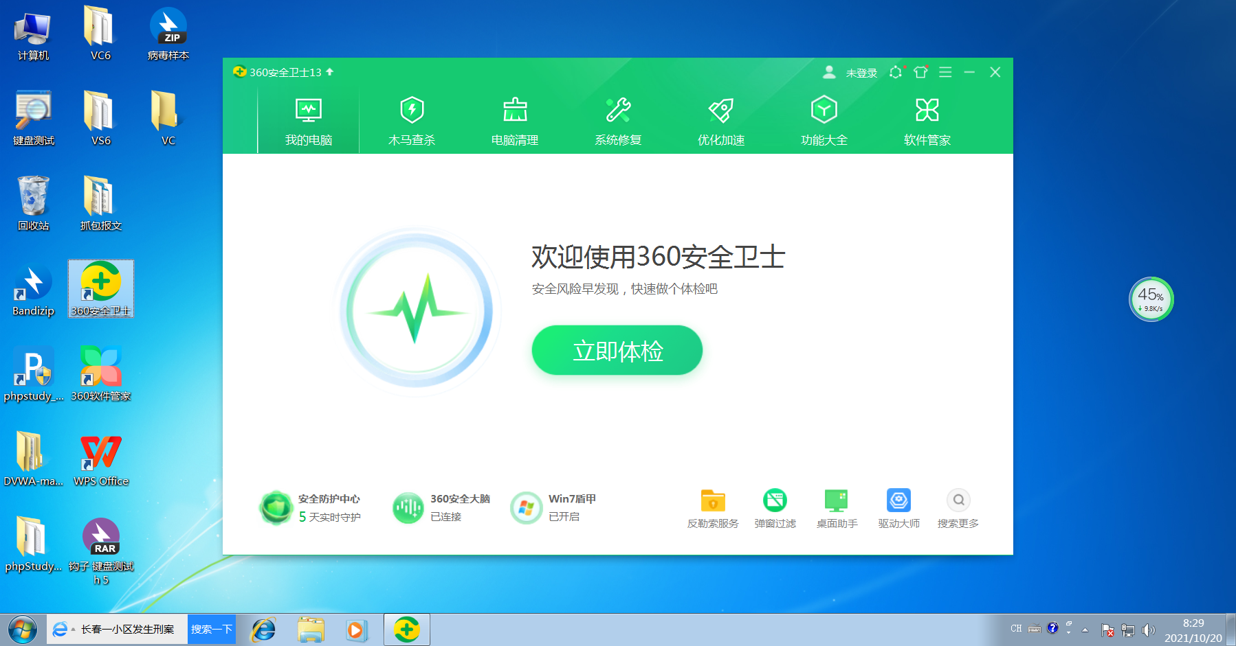

图2-1-1 360安全卫士安装

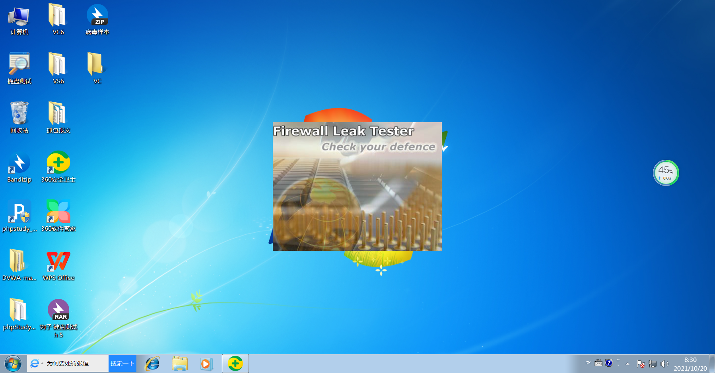

图2-1-2 FireLeakTester安装

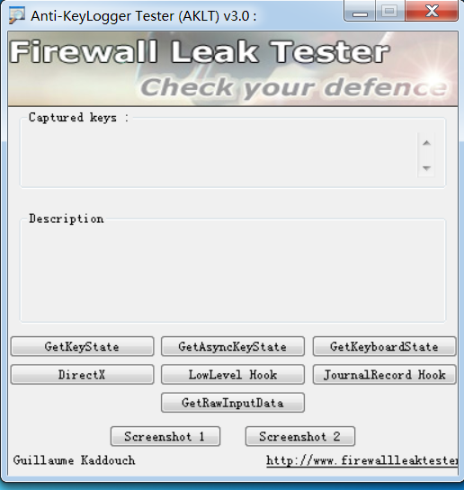

图2-1-3 FirewallLeakTester打开界面

### 任务2 360安全卫士分析虚拟系统状态：

打开360安全卫士。

1. 打开系统优化功能，查看当前系统自动启动了哪些进程、服务以及组建,查阅资料，学习进程、线程的基本原理；

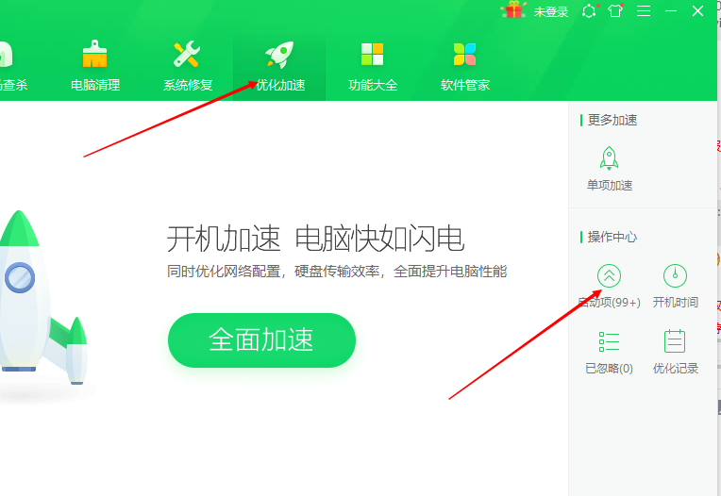

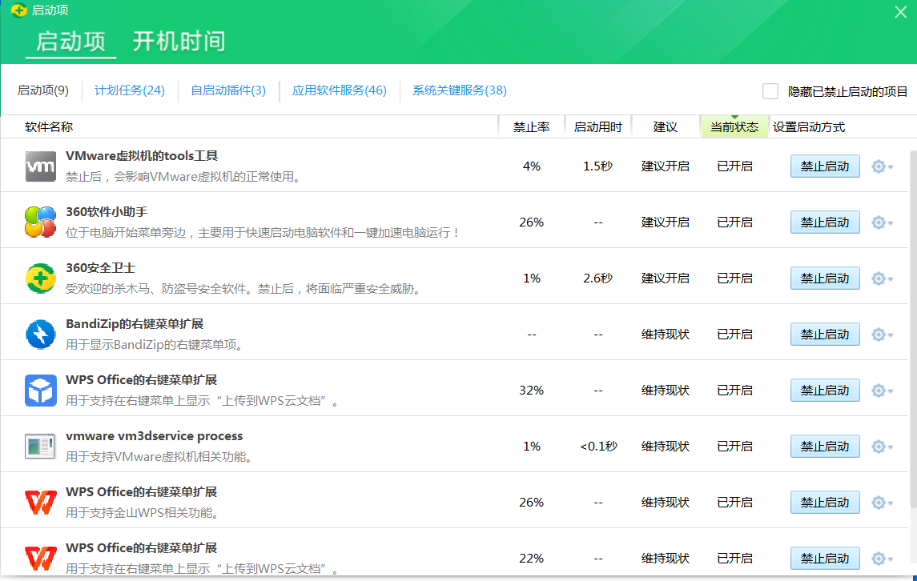

图2-2-1 360安全卫士启动项检查

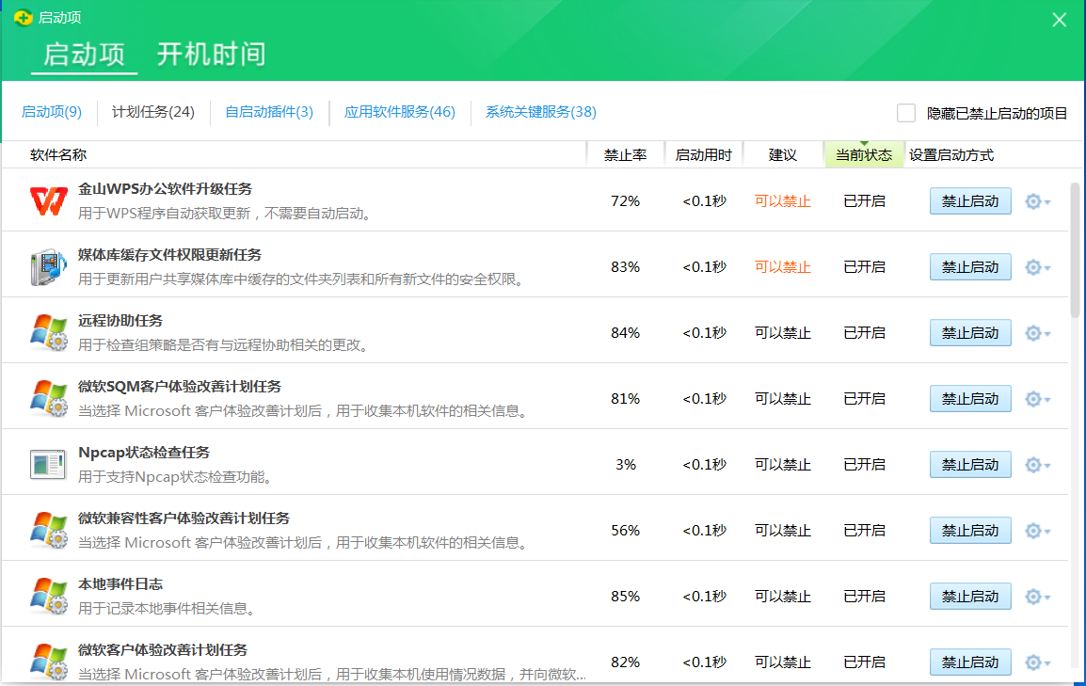

图2-2-2 360安全卫士启动项检查

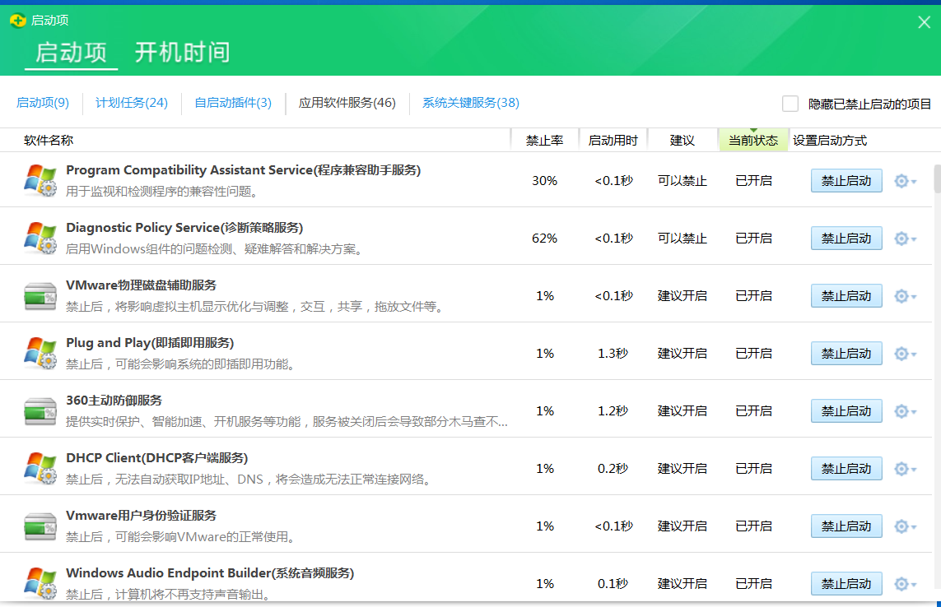

图2-2-3 360安全卫士启动项检查

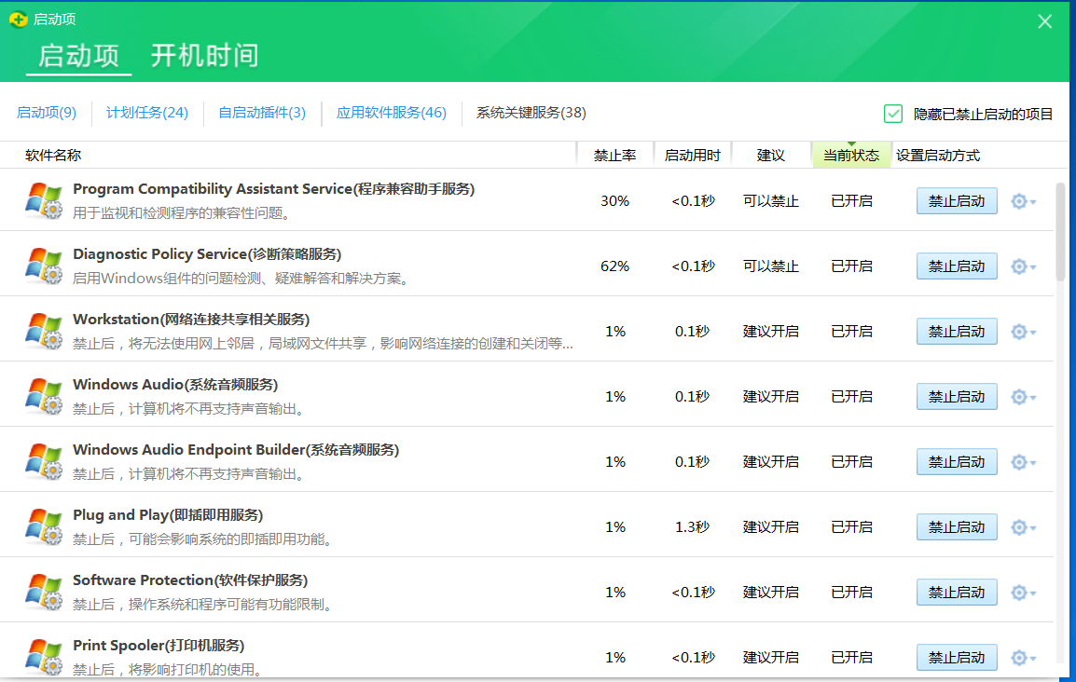

图2-2-4 360安全卫士启动项检查

1. 打开网络流量监控功能，查看系统当前哪些进程对外通信，其通信地址、端口分别是什么；

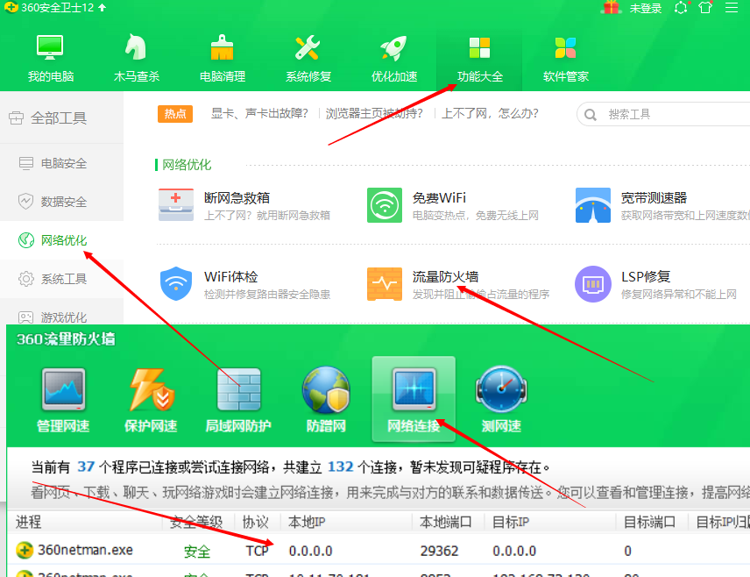

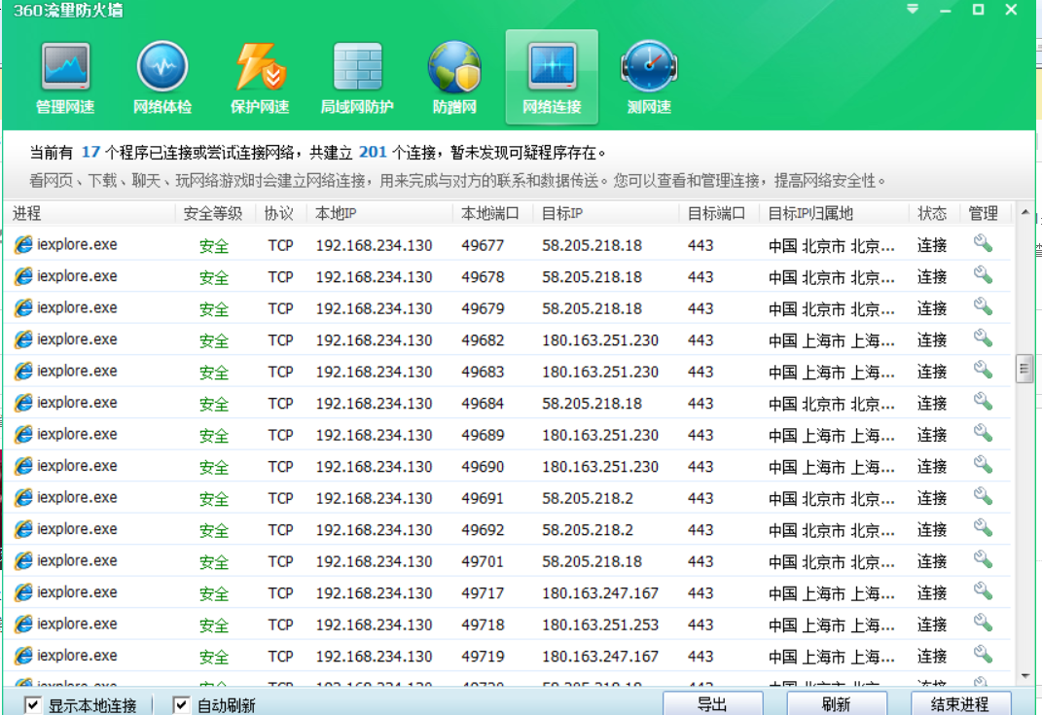

图2-2-5 系统当前对外通讯检查

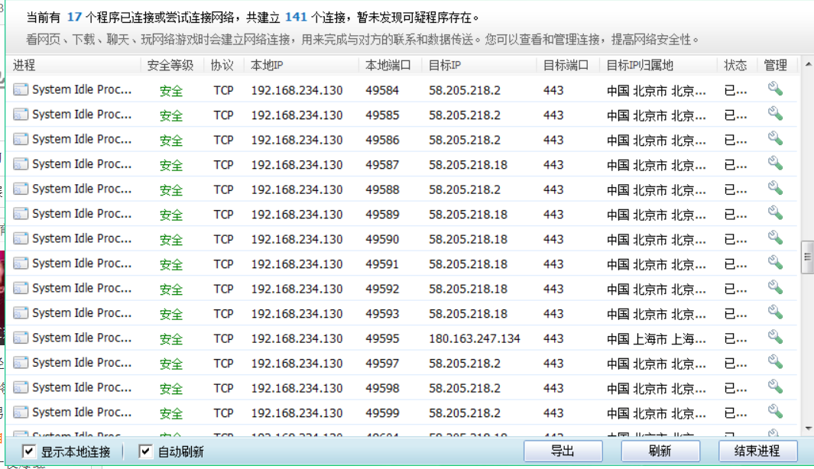

图2-2-6 系统对外通讯检查

端口一般为443和80

1. 查看自启动进程与服务的签名，通过签名判断进程的合法性。

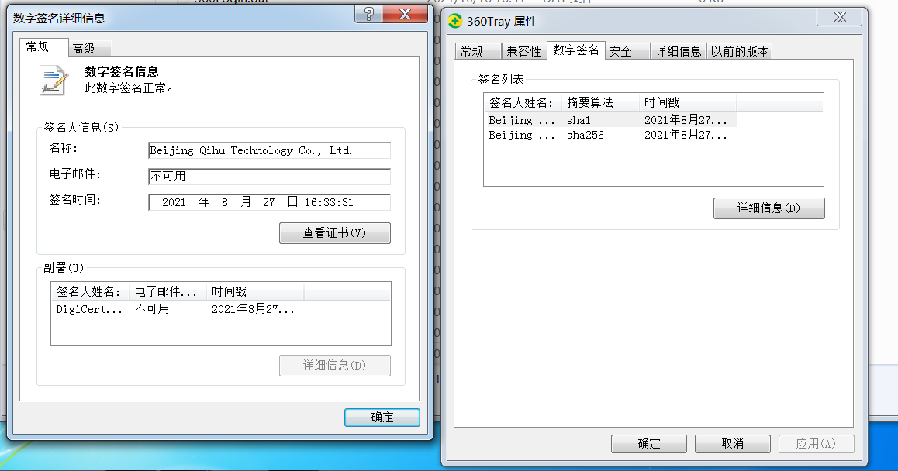

图2-2-7 进程自启动进程合法性检查

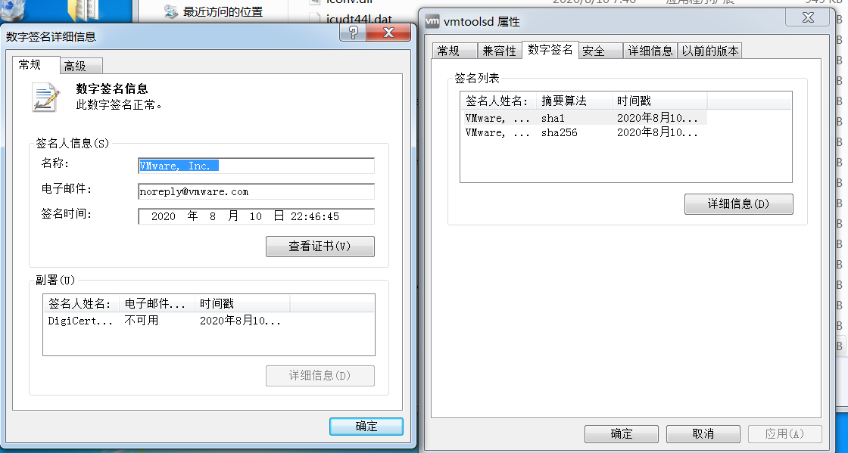

图2-2-8 进程自启动进程合法性检查

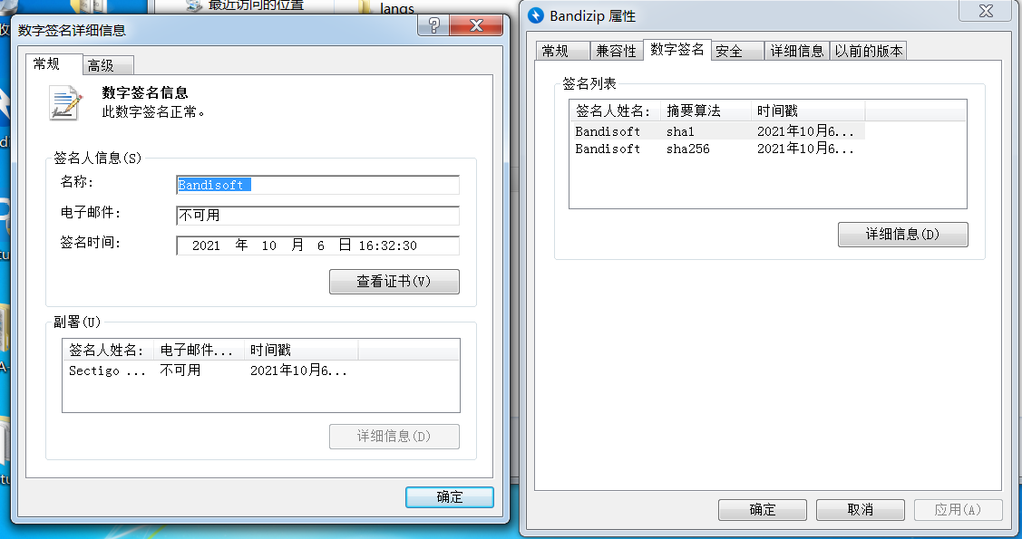

图2-2-9 进程自启动进程合法性检查

### 任务3 Windows自启动进程测试

**在虚拟机中测试Windows进程自启动的原理**：

1. 对所有用户有效的启动文件夹

这是寻找自动启动程序的第二个重要位置，不管用户用什么身份登录系统，放入该文件夹的快捷方式总是自动启动，这是与用户专有的启动文件夹的区别所在。该文件夹一般在C:\ProgramData\Microsoft\Windows\Start Menu\Programs\StartUp。

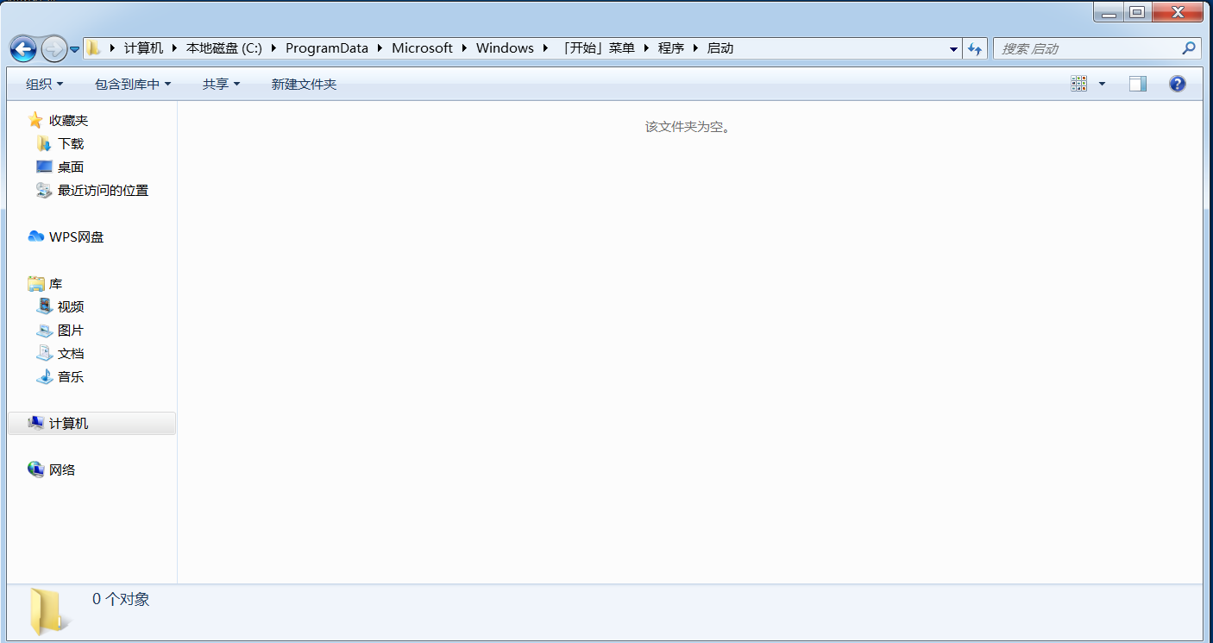

图2-3-1 自启动文件夹Startup检查

2) RunServices注册键

RunServices注册键指定的程序紧接RunServicesOnce指定的程序之后运行，但两者都在用户登录之前。RunServices的位置是HKEY_CURRENT_USER\Software\ Microsoft\ Windows\CurrentVersion\RunServices和HKEY_LOCAL_MACHINE\SOFTWARE\Microsoft\ Windows\CurrentVersion\RunServices。

无此项注册键

3) Run注册键

Run是自动运行程序最常用的注册键，位置在HKEY_CURRENT_USER\ Software\ Microsoft\ Windows\CurrentVersion\Run和HKEY_LOCAL_MACHINE\SOFTWARE\ Microsoft\ Windows\CurrentVersion\Run。HKEY_CURRENT_USER下面的Run键紧接HKEY_ LOCAL_MACHINE下面的Run键运行，但两者都在处理“启动”文件夹之前。

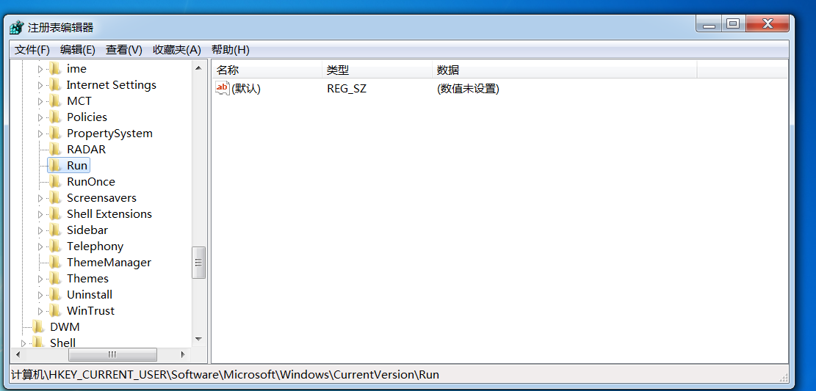

图2-3-2 run注册键检查

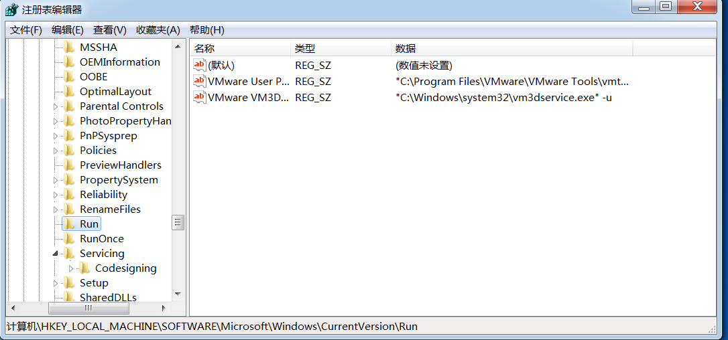

图2-3-3 run注册键检查

测试上述自启动方式。另自己查阅资料，看看还有没有其他自动启动方式。

1、任务计划启动方式

2、设置脚本启动方式

3.、注册键：Load、userinit、RunOnce/setup、windows中加载的服务、windows shell、BootExecute、组策略加载程序。

### 任务4 Windows钩子测试

钩子的本质是一段用以处理系统消息的程序，通过系统调用，将其挂入系统。钩子的种类有很多，每种钩子可以截获并处理相应的消息，每当特定的消息发出，在到达目的窗口之前，钩子程序先行截获该消息、得到对此消息的控制权。此时在钩子函数中就可以对截获的消息进行加工处理，甚至可以强制结束消息的传递。而键盘钩子，只是为了截获键盘消息的。全局钩子可以捕获在Windows平台下任意窗口上的键盘操作。本实验通过钩子工具测试各个应用程序的防密码窃取性能。测试使用的键盘钩子Firewall Leak Tester共集成了7种原理不同的钩子,可以用来验证应用程序是否能够抵抗钩子截获。

1. 测试桌面版QQ/微信/淘宝 等三款社交购物软件输入框是否能够抵抗钩子截获密码；

QQ TEST：

GetKeyState:

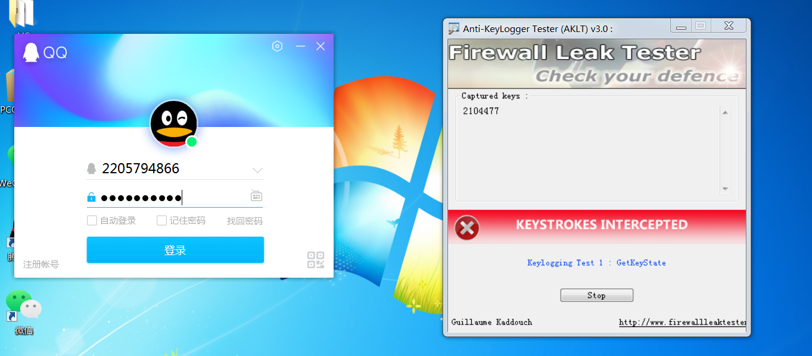

输入:1234567890 Get:2104477

图2-4-1 QQ钩子测试一

GetAsyncKeyState:

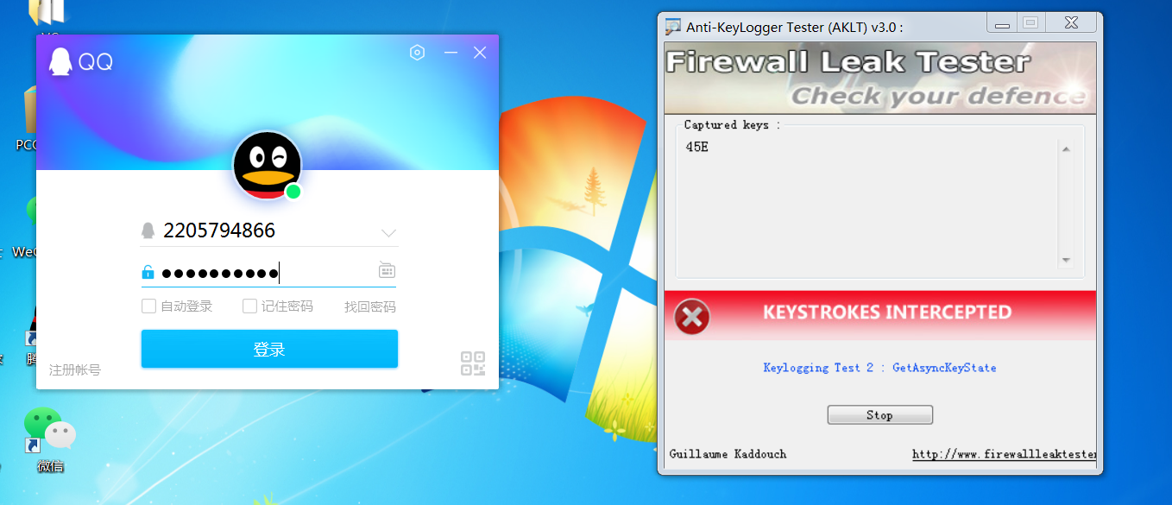

输入:1234567890 get:45E

图2-4-2 QQ钩子测试二

GetKeyboardState:

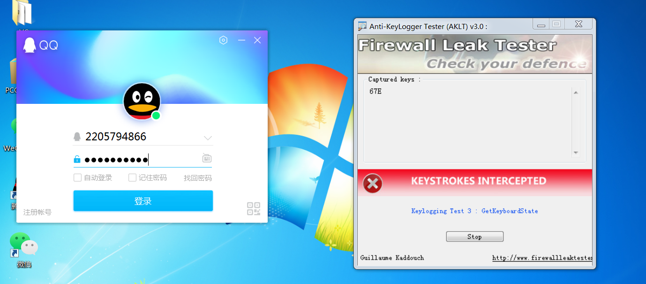

图2-4-3 QQ钩子测试三

输入:1234567890 get:67E

DirectX:

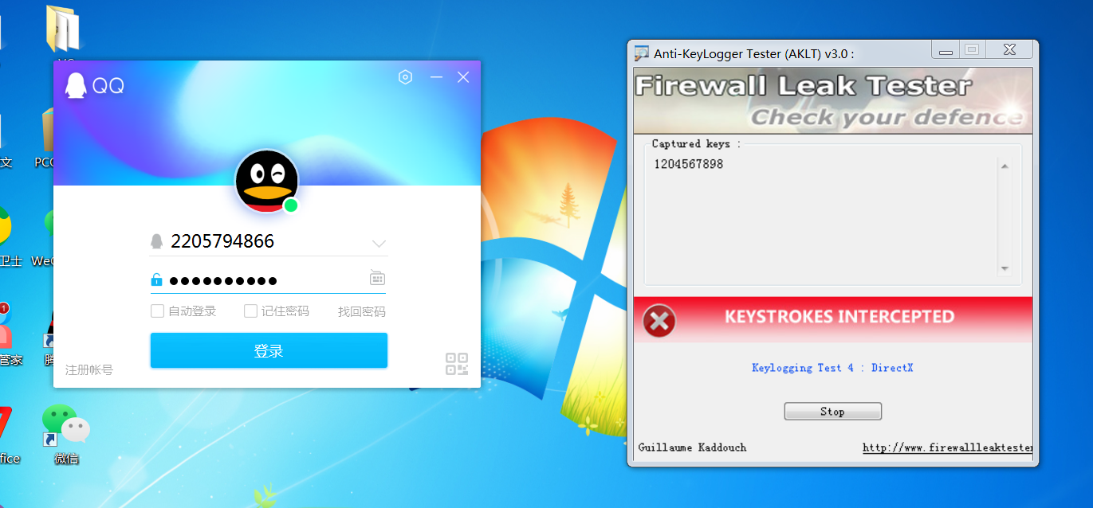

图2-4-4 QQ钩子测试四

输入:1234567890

Lowlevel Hook:

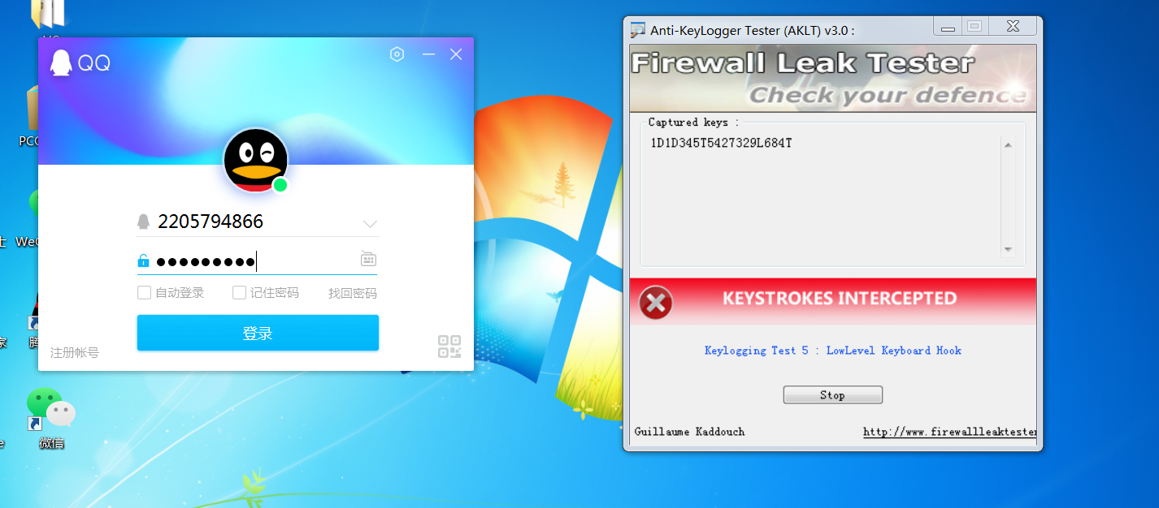

图2-4-5 QQ钩子测试五

输入:1234567890

JournalRecord Hook:

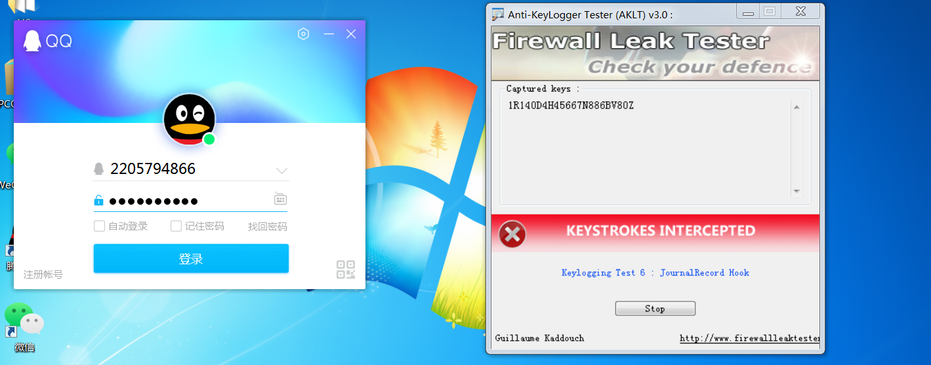

图2-4-5 QQ钩子测试五

输入:1234567890

GetRawInputData:

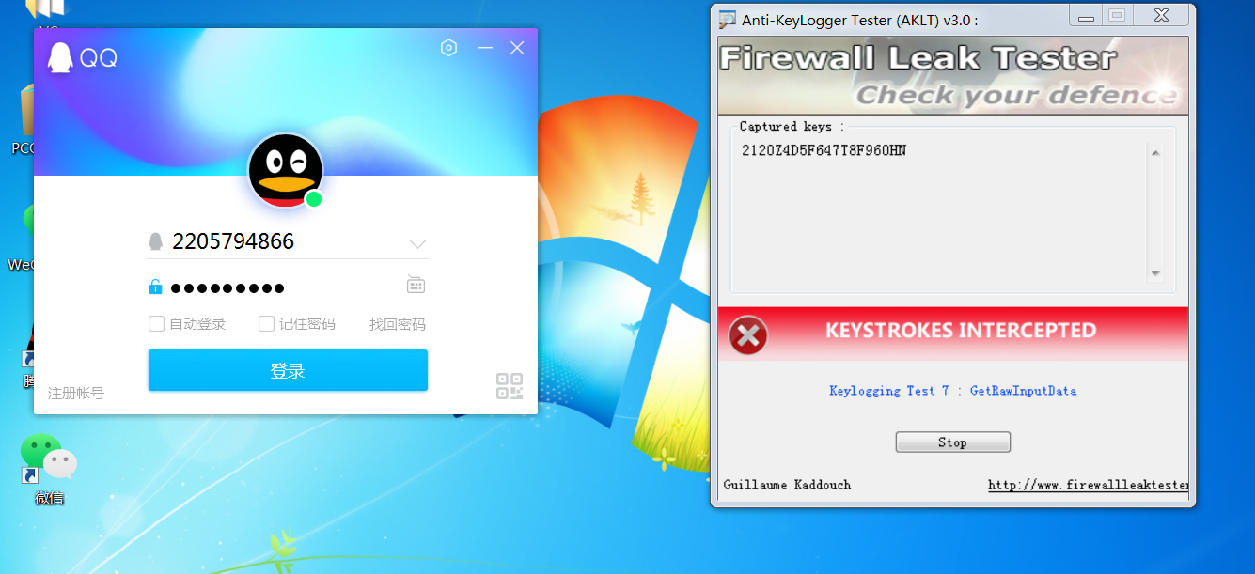

图2-4-7 QQ钩子测试七

输入:1234567890

QQ 邮箱:

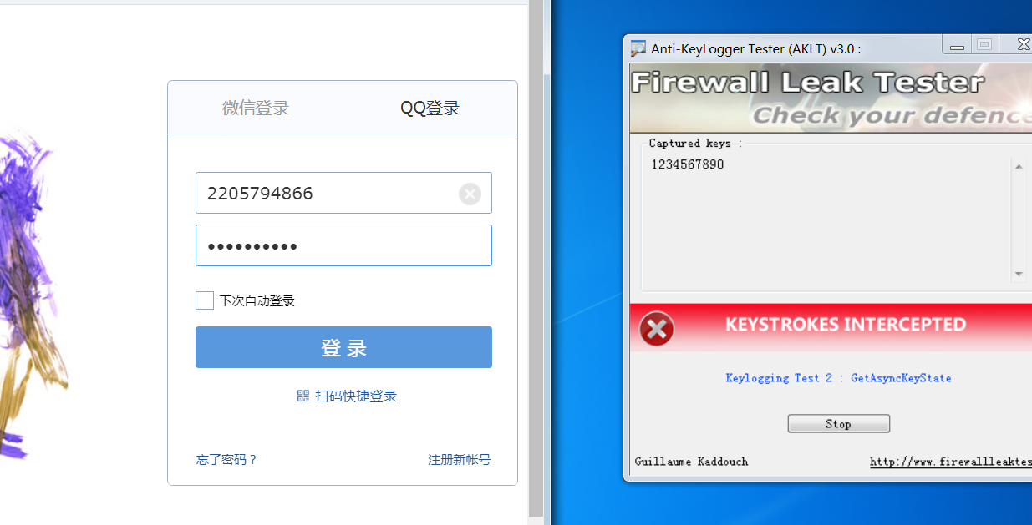

图2-4-8 QQ邮箱钩子测试

输入:1234567890

淘宝：

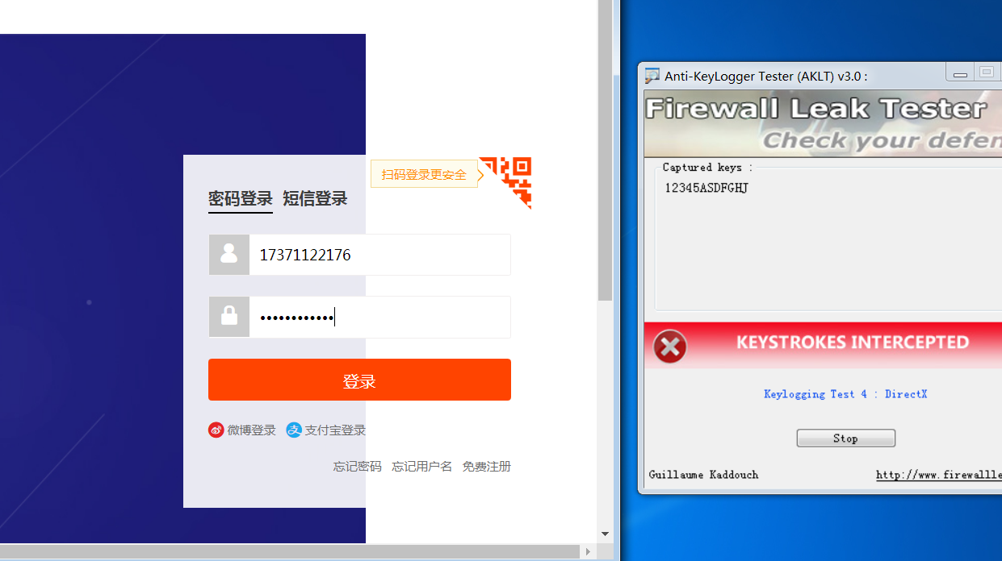

图2-4-9 淘宝钩子测试

输入:12345ASDFGHJ

微信仅允许扫码登录,无法获取密码

1. 选取至少3款网上银行或者证券公司的登录页面，测试是否能够抵抗钩子；

中国工商银行：

需要安装密码拓展

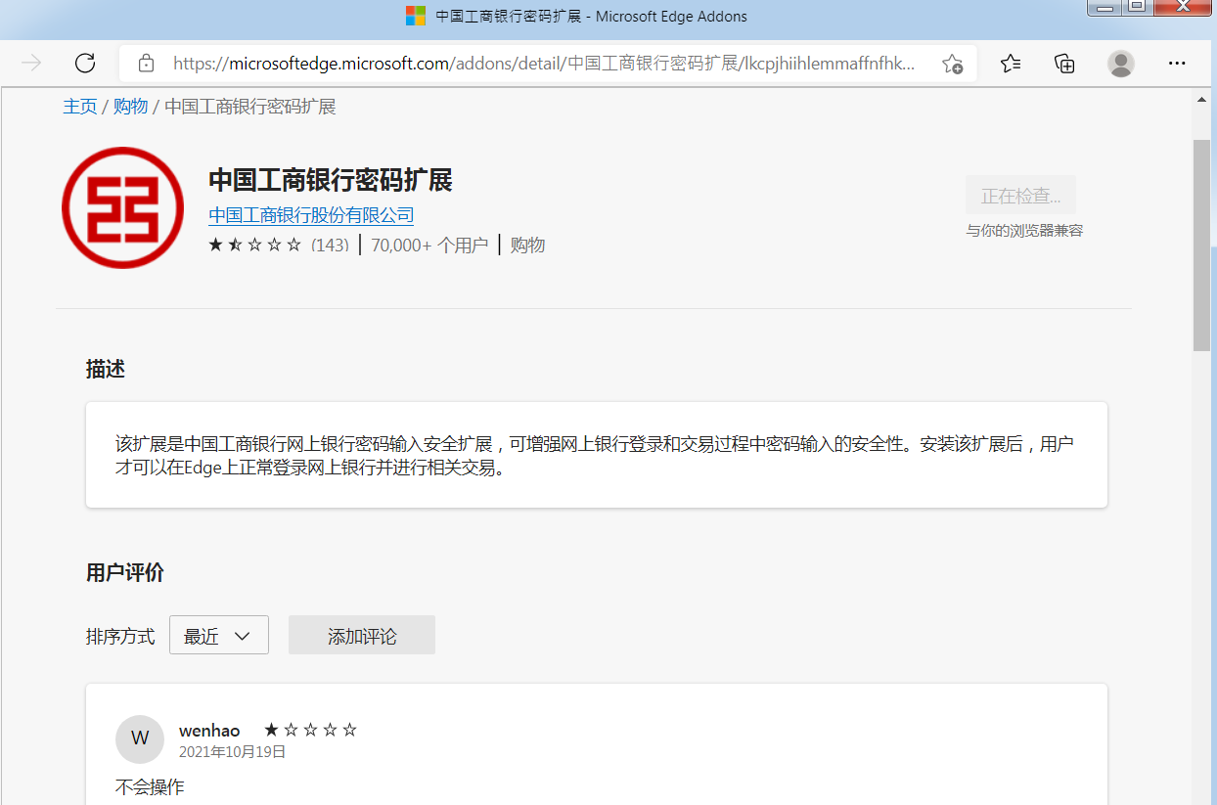

图2-4-10 中国工商银行密码拓展

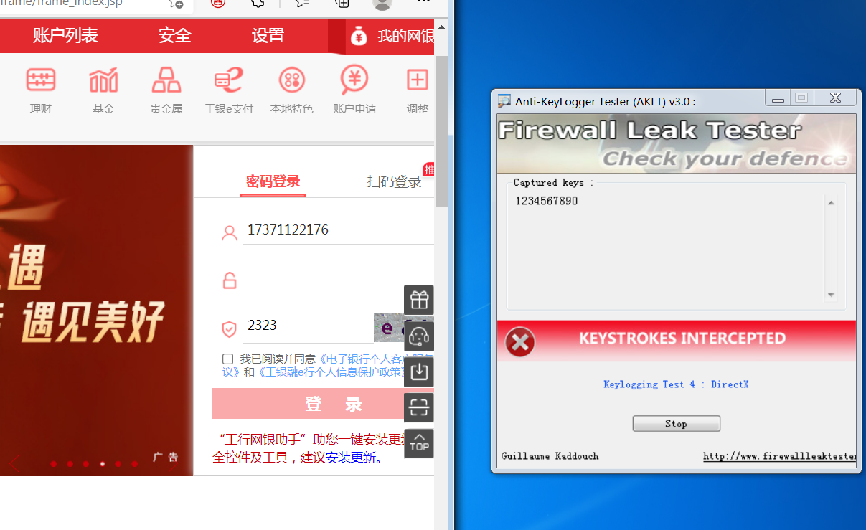

图2-4-11 中国工商银行密码钩子测试

输入1234567890

中国银行：

需要安装网上银行登录安全控件

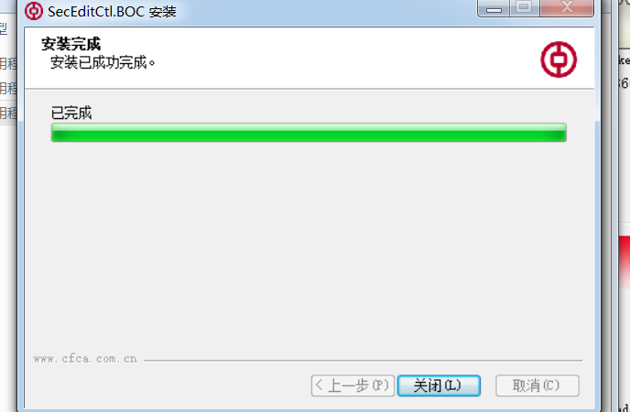

图2-4-12 中国银行网上银行登录安全控件

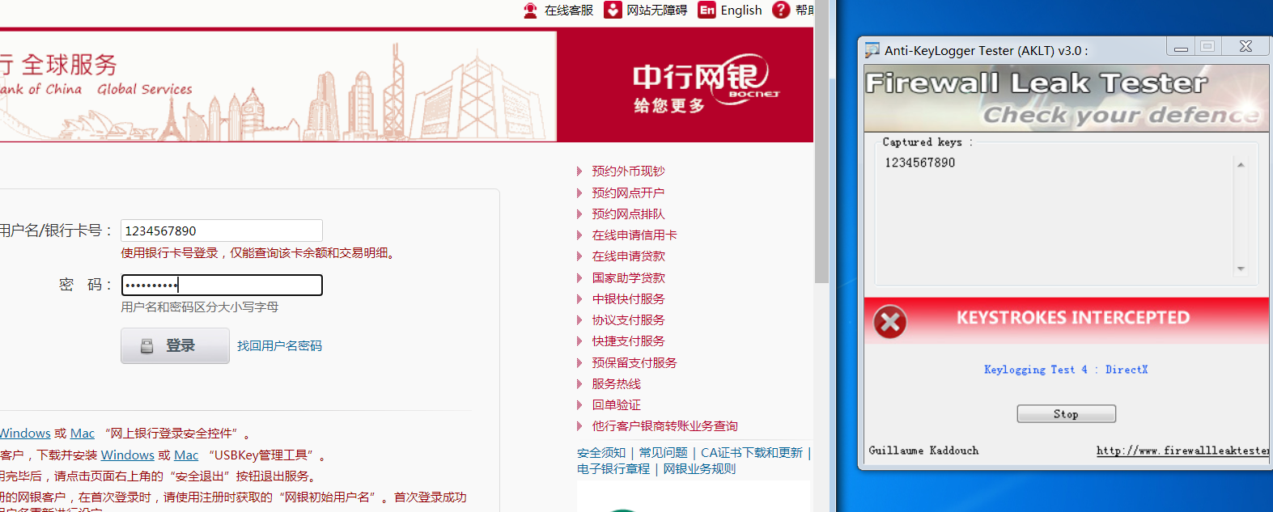

图2-4-13 中国银行钩子测试

输入：1234567890

中国建设银行

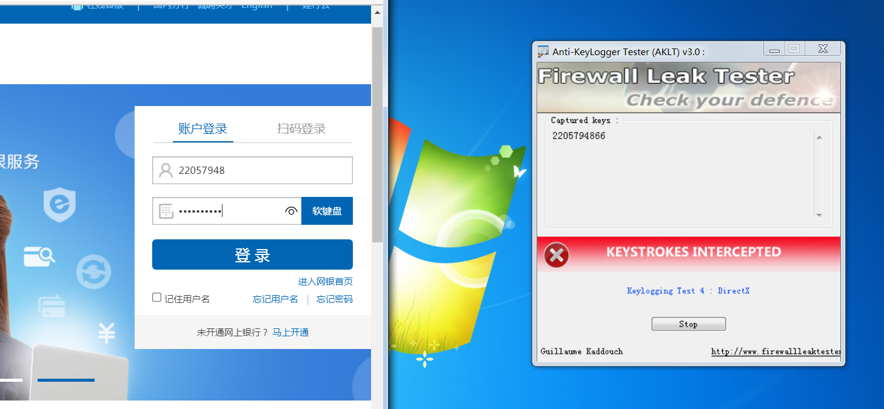

图2-4-14 中国建设银行钩子测试

输入：2205794866

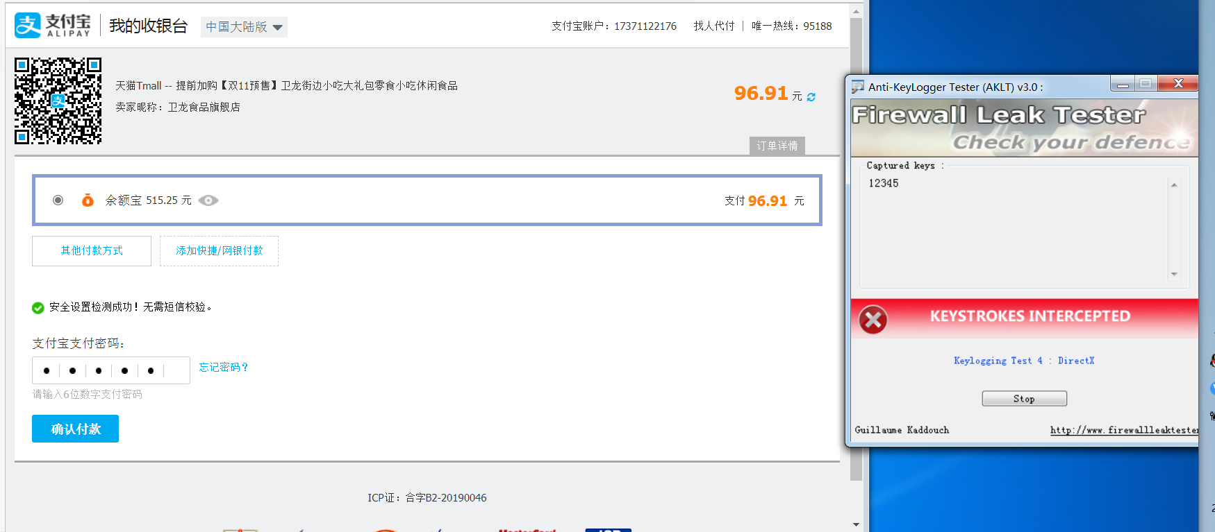

图2-4-15 支付宝钩子测试一

输入：12345

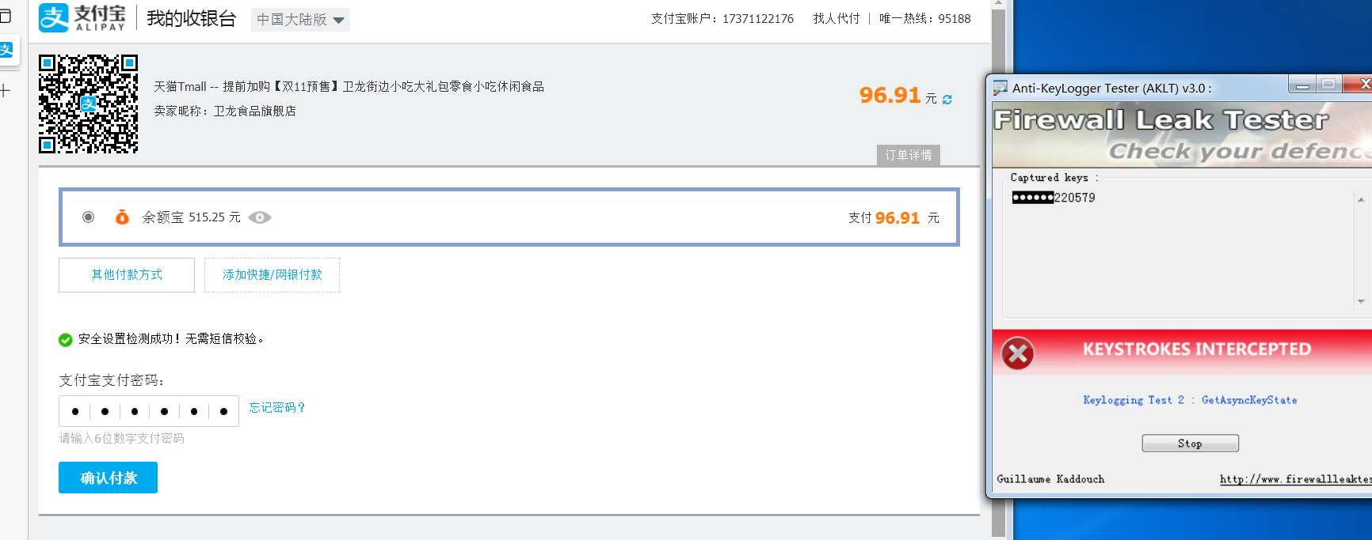

图2-4-16 支付宝钩子测试二

输入：220579

1. 分析自己的测试过程，并探讨如何改进防止口令被窃。

* 安装杀毒软件
* 使用扫码登录或短信验证登录
* 输入过程中使用Backspace迷惑钩子
* 使用强度较高的密码

### 任务5 进程与线程原理测试

**打开VC++6.0,完成以下步骤：**

1. 创建一个基于对话框的应用程序TestProcess。
2. 编译、链接后，在Debug目录下生成一个可执行程序TestProcess.exe，该程序运行起来，就会形成一个进程。打开任务管理器，就可以看到TestProcess.exe进程，该进程有1个线程。

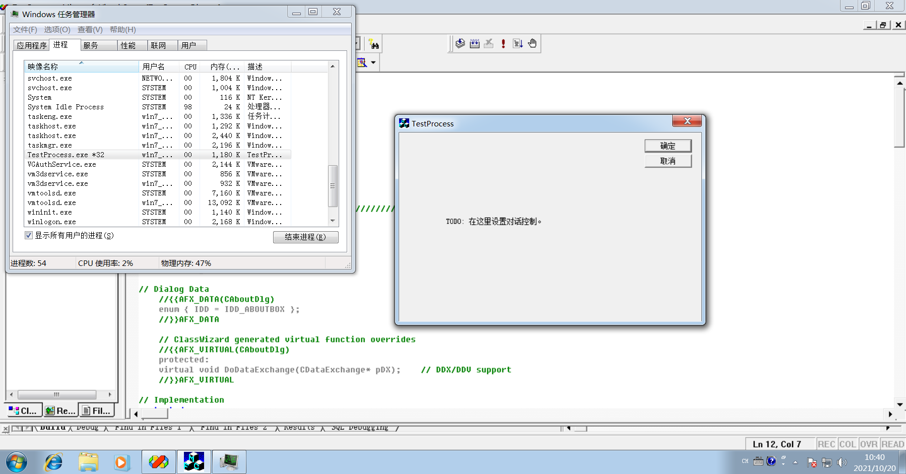

图2-5-1生成TestProcess程序

1. 现在通过该进程，创建多个线程进行测试。首先在界面上放入两个按钮与两个ListBox。
2. 在源文件中，首先添加如下代码。

#include "Mmsystem.h"

#pragma comment(lib,"Winmm.lib");

int x=0;

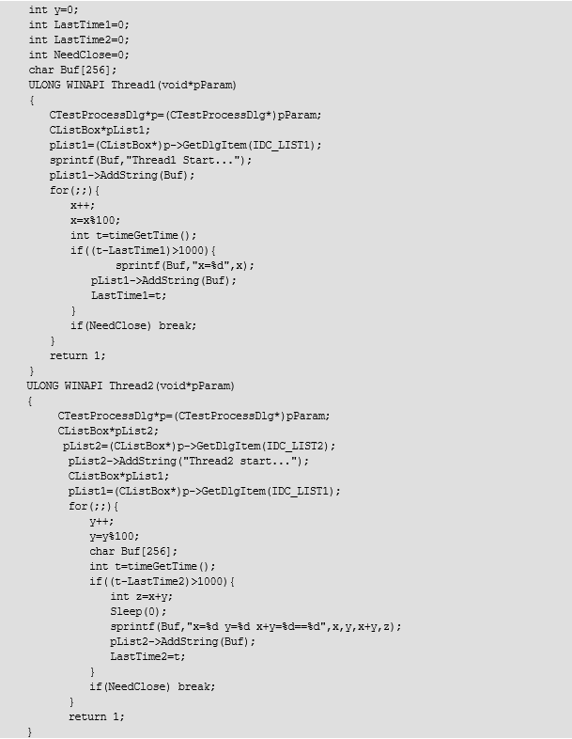

在资源编辑器中，双击对话框第一个按钮，在事件响应中增加如下代码。

void CTestProcessDlg::OnButton1()

{

// TODO: Add your control notification handler code here

DWORD ThreadID;

CreateThread(0,0,Thread1,this,0,&ThreadID);

}

双击第二个按钮，在事件响应中增加如下代码。

void CTestProcessDlg::OnButton2()

{

// TODO: Add your control notification handler code here

DWORD ThreadID;

CreateThread(0,0,Thread2,this,0,&ThreadID);

}

F5编译运行，并点击按钮，测试其效果。注意打开任务管理器，查看进程与线程的变化。

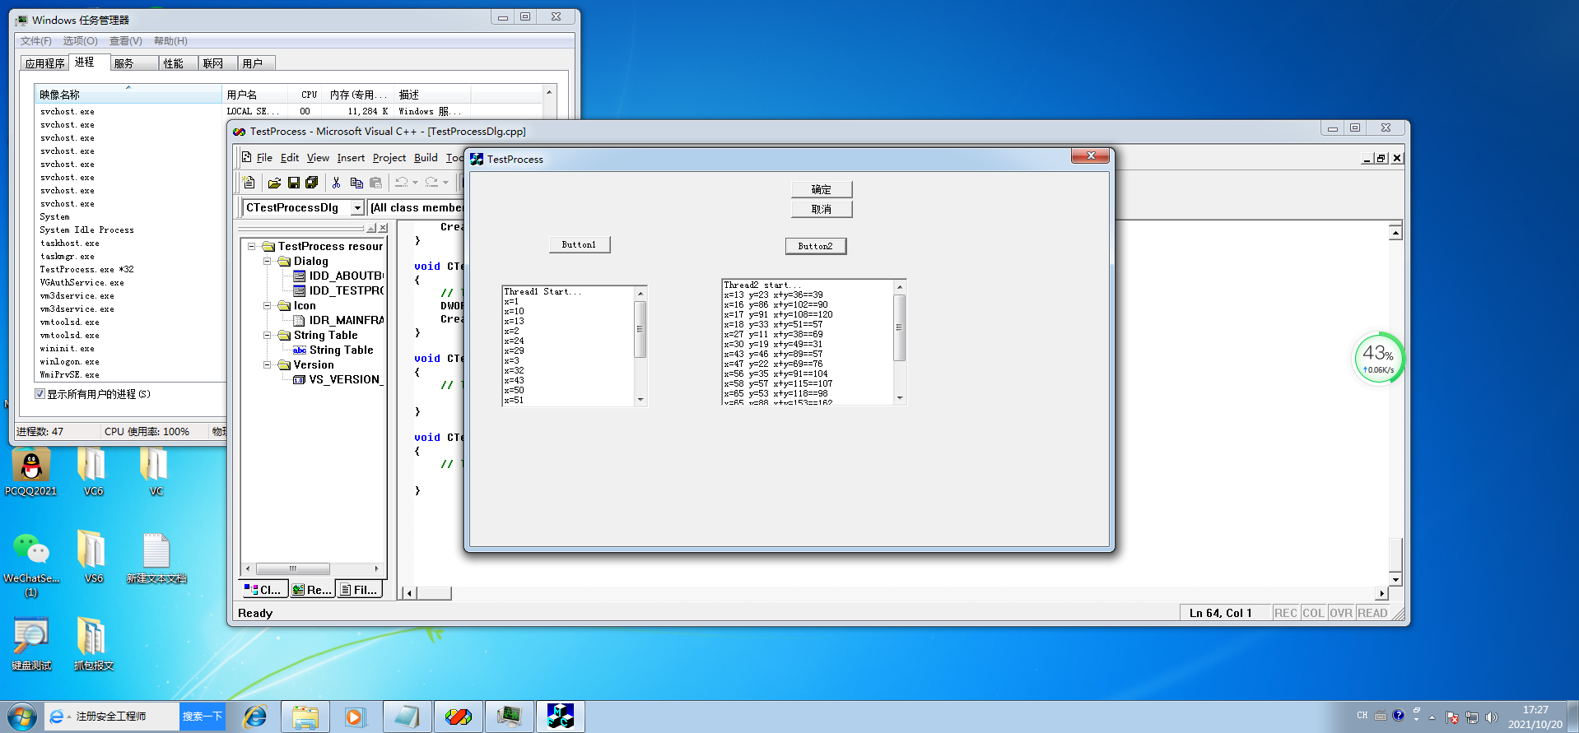

图2-5-2 多线程程序运行示意图

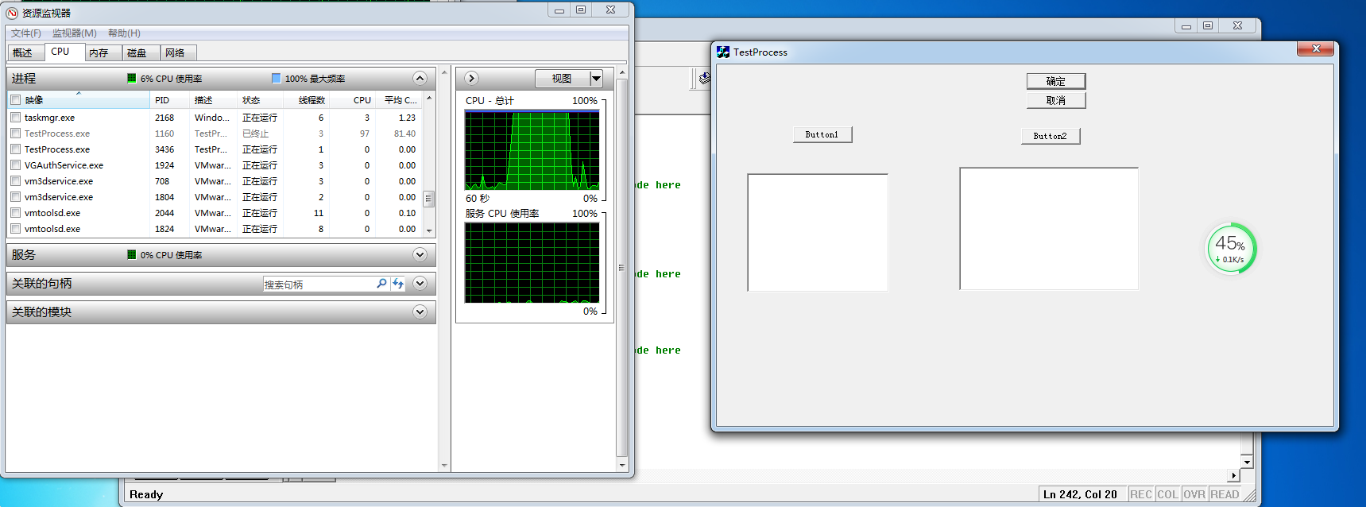

图2-5-3 多线程程序运行示意图，未启动多线程

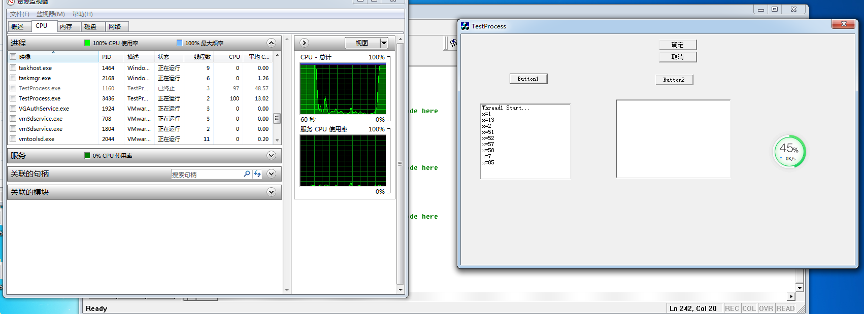

图2-5-4 多线程程序运行示意图，启动双线程

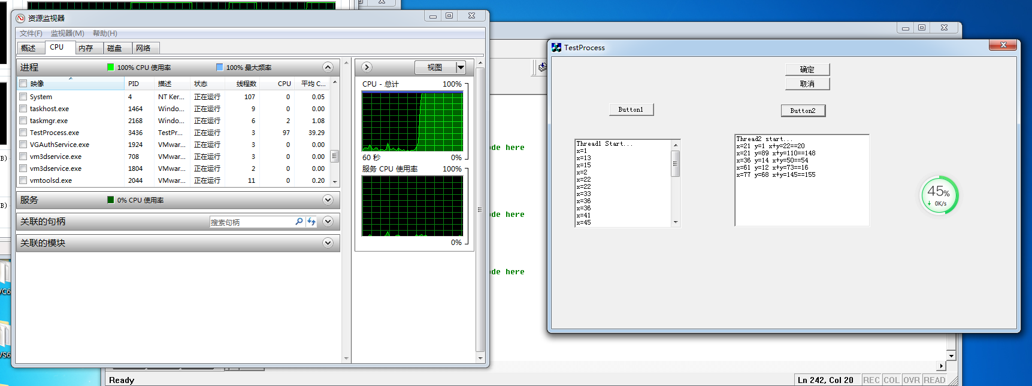

图2-5-5 多线程程序运行示意图，启动三线程

1. 进程隐藏与显示

进程隐藏往往是病毒或者其他恶意软件的行为。进程隐藏有多种层次，最简单的是将界面隐藏起来，使桌面上看不到该程序，但任务管理器中可以看到；还有一种是任务管理器中也看不到，有些恶意软件甚至连执行的程序都没法在文件系统中找到。

本实验实现界面隐藏。

在对话框资源编辑器中，双击确定按钮，增加如下代码。

void CTestProcessDlg::OnOK()

{

// TODO: Add extra validation here

//CDialog::OnOK();

SetWindowText("TestProcess");

ShowWindow(SW_HIDE);

}

注意注释掉CDialog::OnOK();

F5执行，单击确定，会发现该程序界面消失，但在任务管理器中该进程依旧在运行。

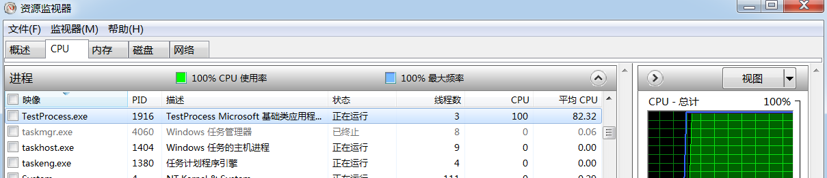

图2-5-6 进程隐藏

接下来，通过窗口查找将该隐藏的进程显示出来。

单击VS6.0中的project-Add to Project-New-Projects，在当前工程中增加一个对话框程序TestProcess2，在新增加的按钮事件响应中增加如下代码。

void CTestProcess2Dlg::OnButton1()

{

HWND h=::FindWindow(0,"TestProcess");

if(h!=INVALID_HANDLE_VALUE){

::ShowWindow(h,SW_SHOW);

}

}

编译执行，单击该按钮，发现原来隐藏的界面显示出来了。这是界面程序隐藏的基本过程。

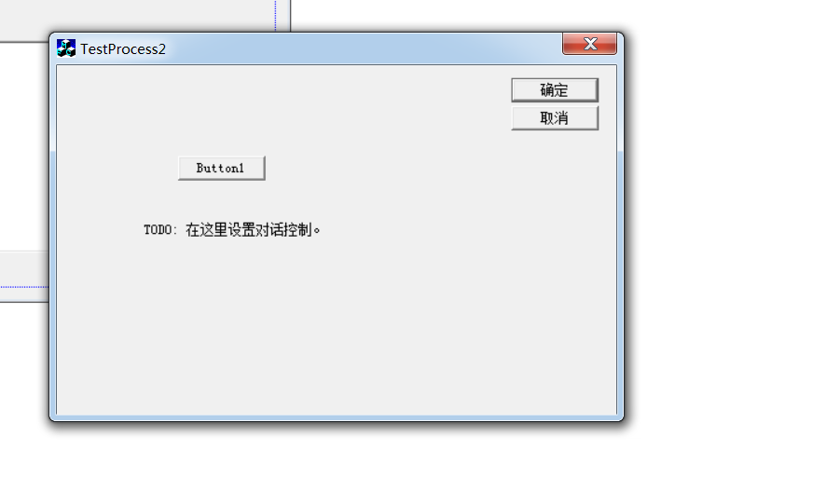

图2-5-7 进程隐藏程序显示

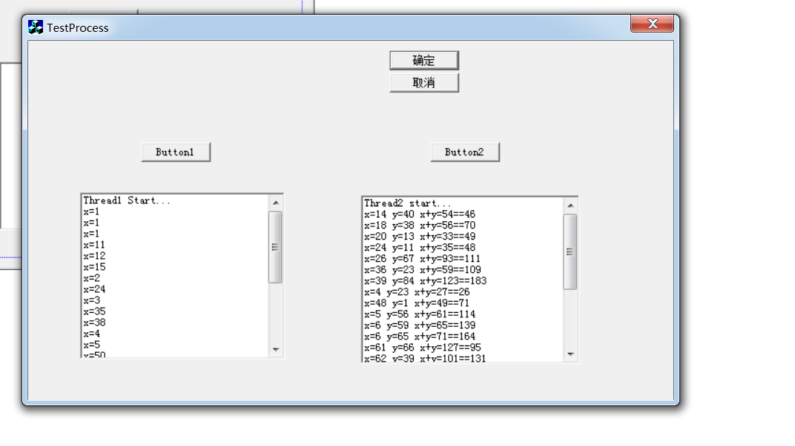

图2-5-8 进程隐藏显示

如果要实现在任务管理器中找不到该进程，则还需要配合函数钩子Hook技术，读者可以自己尝试实现，该技术将在分级培养后续中涉及。

### 任务6 程序如何通过网络连接发送数据

本实验主要实践有关网络连接的基本过程，有关网络通信的更多知识可以参阅计算机网络专业课程。

首先创建服务端接收数据的程序，通过VS C++6中的File-New-Projects，选择Win32 console Application,命名为TCPServer，代码如下。

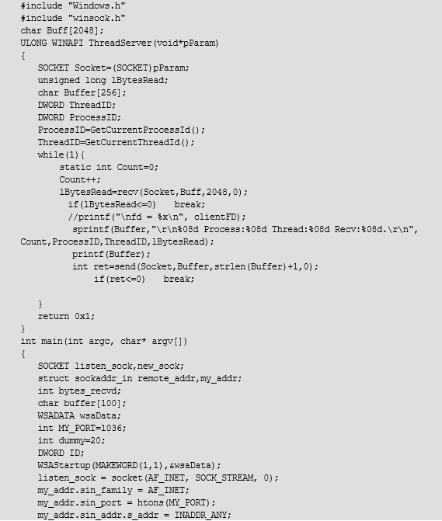

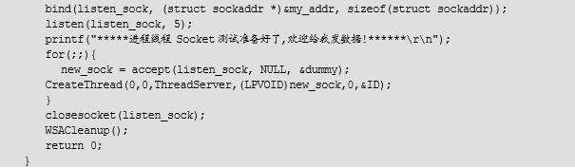

编译运行。

上述代码打开了本地的1036号端口，运行后，等待客户端向本端口发起TCP连接进行数据发送或者接收。

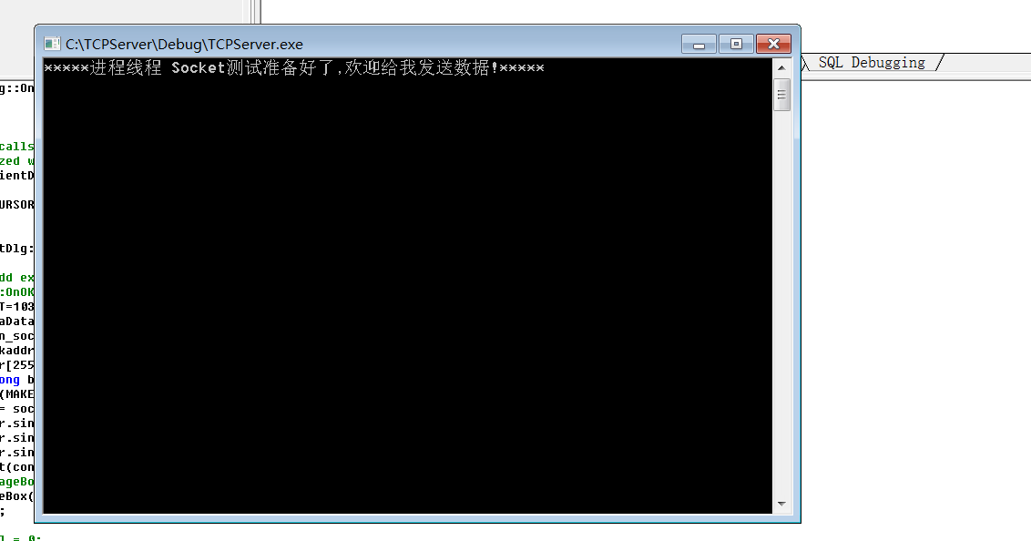

图2-6-1 服务端运行示意图

接着，创建网络连接客户端程序，在按钮事件响应void CTCPClientDlg::OnOK()中增加如下代码。

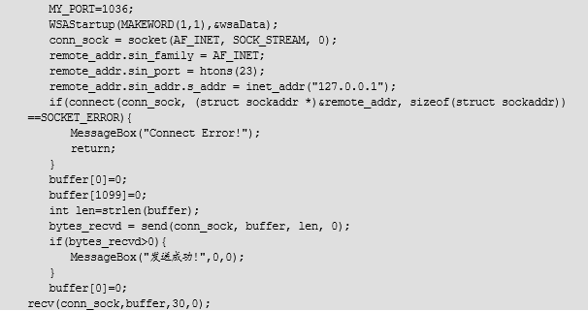

上述代码采用TCP向服务端的1036号端口发起网络连接，并发送buffer中的数据后，接收服务器的返回数据。

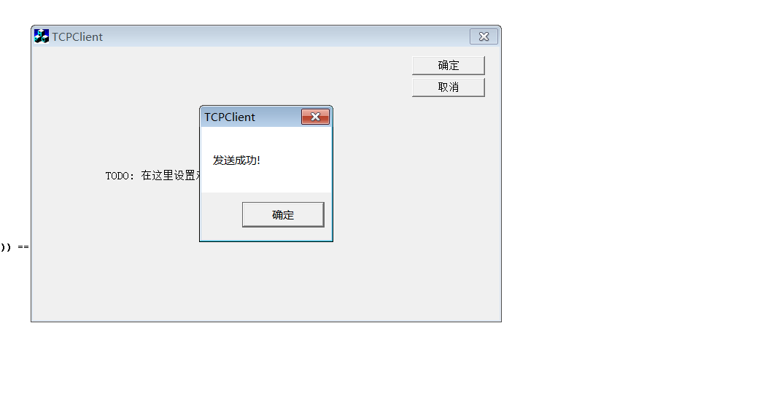

图2-6-2 客户端发送信息成功示意图

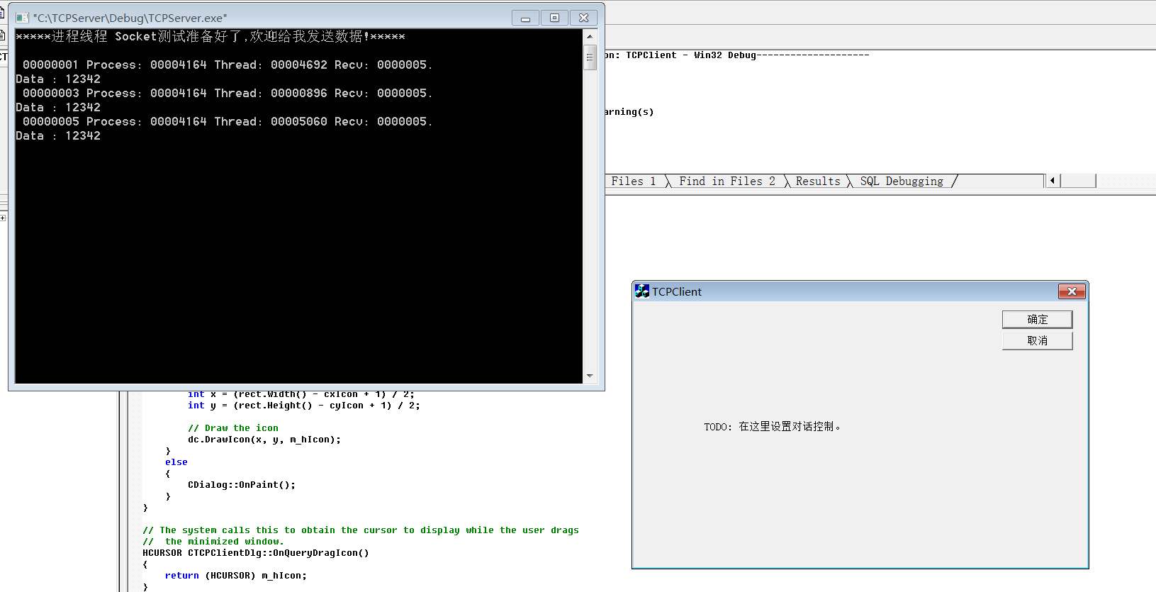

图2-6-3 服务端接收信息显示

对于计算机系统来讲，往往存在多种网络服务与连接，同时打开多个端口以及向其他服务器发起多个网络连接，可以通过桌面安全软件360安全卫士查看这些网络连接。同时用Wireshark查看发送数据报文。

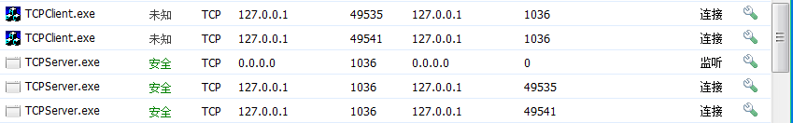

图2-6-4 360安全卫士查看网络连接

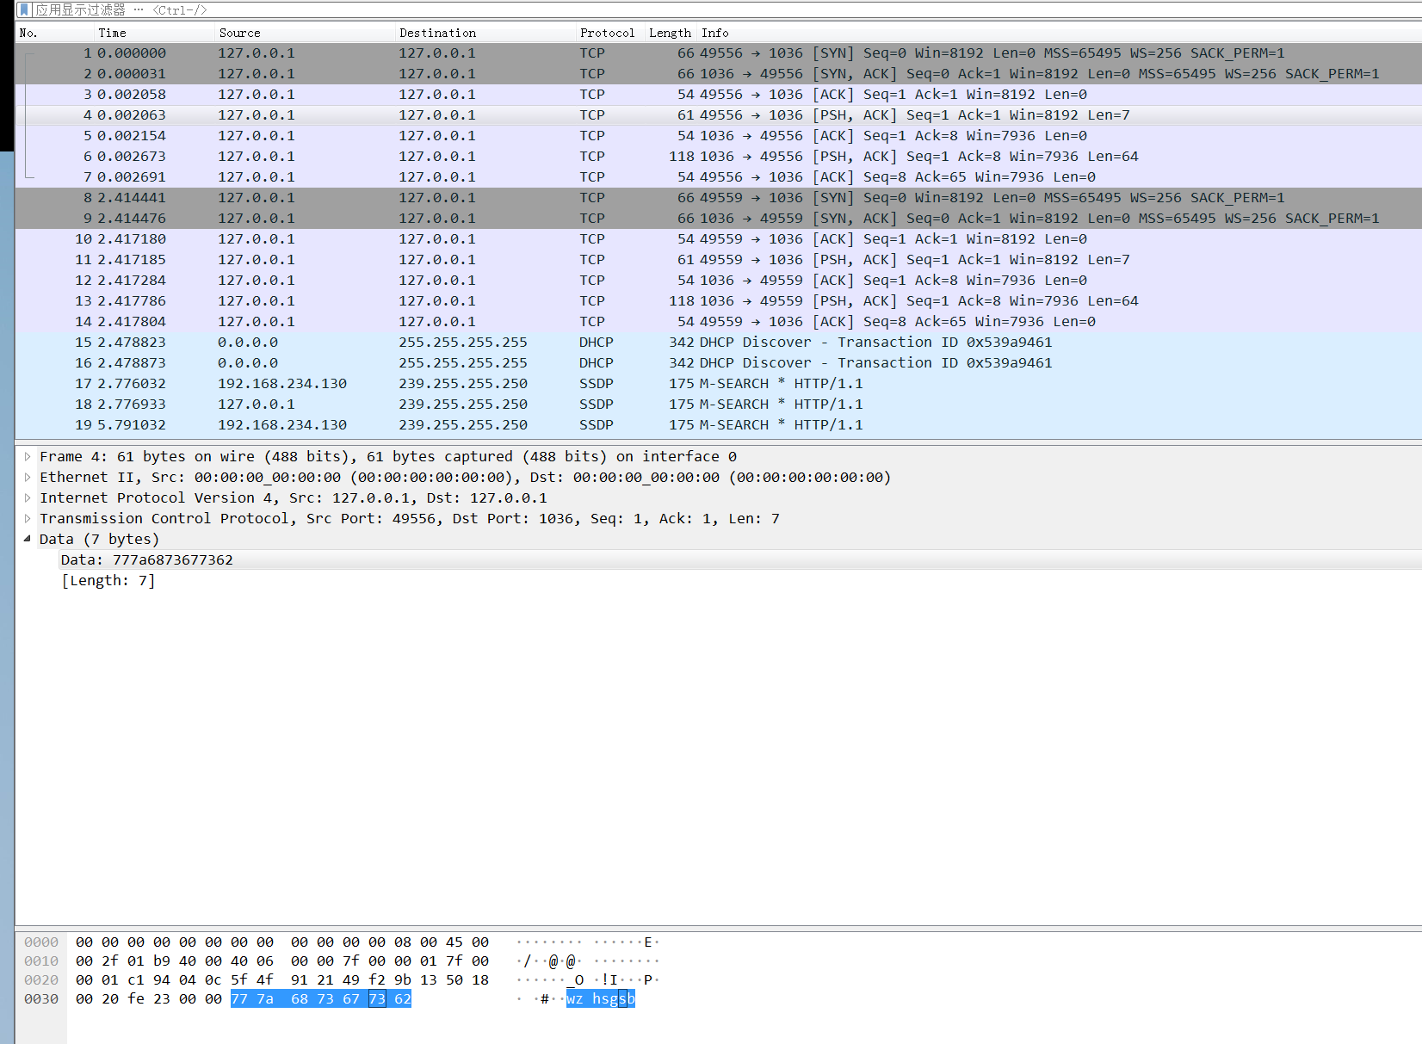

图2-6-5 wireshark抓取报文

### 扩展阅读：

请结合前面的钩子程序、进程、线程以及网络通信程序，分析木马程序如何把个人信息发送出去，你能写出这样一个密码发送程序吗？

# 小结：学习心得与体会

学生自己总结本次实验的内容，心得体会，意见和建议。

通过本次windows平台的安全实践，我了解到了网络通讯的端口，协议，数据传输、报文等有关知识，同时还学了对于启动项的检查与数字证书的验证。在安全领域，我掌握了使用钩子测试程序对于安全问题的检查，发现大部分web界面对于键盘钩子的防范都不够完善，而QQ桌面版与微信则较好地预防了钩子的潜在安全隐患。同时也总结了防范的对策。

我们还编写了多线程进程程序，了解了多线程编程，学会了如何将进程窗口界面的隐藏与显示、编写了socket程序，分别对客户端与服务端的程序进行了编写与完善，实现了在两个应用端之间传输数据，同时用wireshark对其进行抓包证实了传输的结果。

实验过程中，源代码存在一些空缺与问题，我在学习了相关代码知识后，对其进行了修改，并实现了相关的功能。同时本次实验让我认识到了对于键盘钩子的危害以及以后防范的方向与策略。

# 参考文献：

这部分要求学生把查阅的资料整理出来，并附上pdf归档包，作为积累的内容。

windows中的进程和线程：

https://blog.csdn.net/qq_36838191/article/details/83412741

Windows里面的进程（Process）和线程（Thread）：

<https://blog.csdn.net/huichangxindong/article/details/79960693>

Windows中的自动启动项（自动启动的多种方式）：

<https://blog.csdn.net/wang740209668/article/details/76065975>

Windows开机自启动方式：

<https://blog.csdn.net/linux_zdx/article/details/103118048>

VC6打开文件闪退，系统不兼容问题解决办法：

https://blog.csdn.net/qq_38432089/article/details/82951648